Презентация по Окружающему миру

24.04.2020.тема: «Зачем нам телефон и телевизор?»

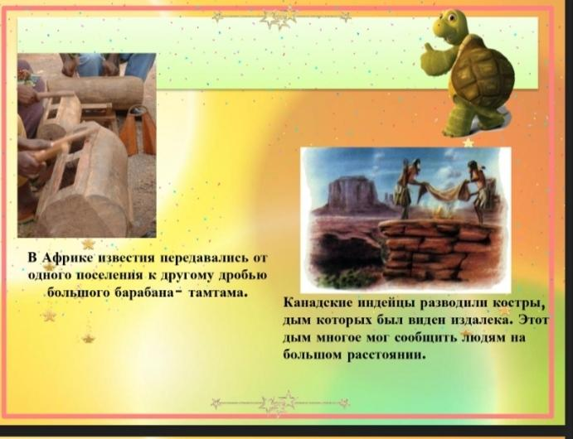
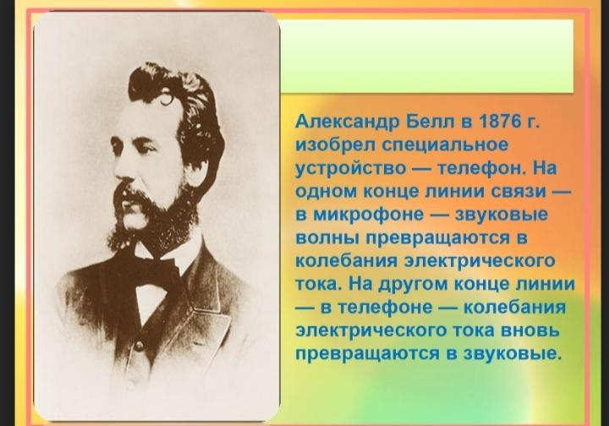
(Д/З стр. 56-57).

